**Конспект занятия**

**по правилам дорожного движенния с элеметами рисования**

**«ДОРОЖНЫЕ ЗНАКИ»**

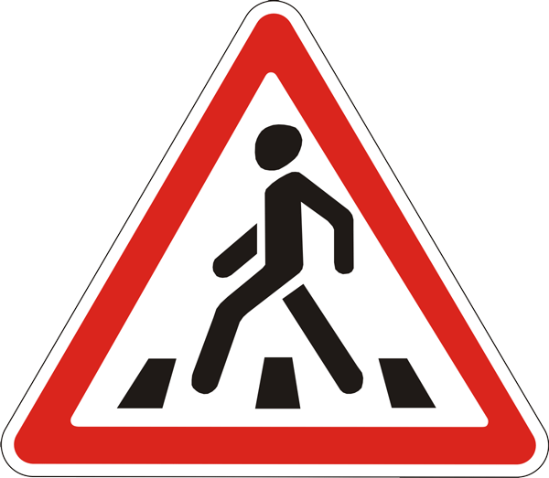

 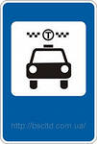

**Программное содержание:**

**Цель:**

Закрепить знания детей о предупреждающих, запрещающих, предписывающих, информационно-указательных дорожных знаках и знаках сервиса.

**Задачи:**

**Образовательные задачи:**

● Закреплять с детьми название дорожных знаков и их значения.

● Упражнять в умении раскрашивания не заходя за контур дорожные знаки, используя разные изобразительные материалы (цветные карандаши, восковые мелки).

● Воспитывать навыки ориентировки в пространстве, навыки осознанного использования знания ПДД в повседневной жизни.

● Развивать внимание, творческое воображение детей

**Воспитательные задачи:**

● Формировать навыки безопасного поведения на дороге.

● Воспитывать стремление соблюдения правил дорожного движения.

● Воспитывать отзывчивость (желание придти на помощь в трудную минуту, выполнив задание).

● Воспитывать бережное отношение к здоровью.

**Методы и приемы**● Сюрпризный момент, вопросы, создание проблемной ситуации, практический метод, дидактическая игра, метод социального воспитания, художественное слово

**Материал к занятию**: игрушка Хрюша, «испорченные дорожные знаки», костюм светофора, жезл, макет с набором предупреждающих дорожных знаков, изображение запрещающих, предписывающих, информационно-указательных знаков. Наборы из 5-ти дорожных знаков («Место остановки трамвая», «Жилая зона», «Пешеходный переход», «Движение пешеходов запрещено», «Пешеходная дорожка. Бумага, восковые мелки, цветные карандаши.

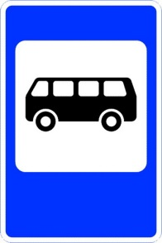 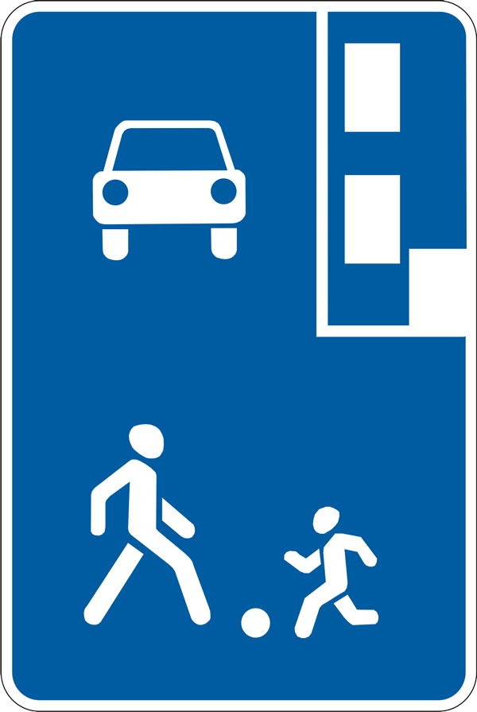 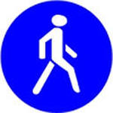  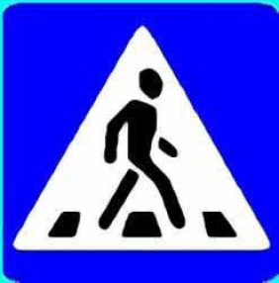

**Ход занятия**

В гости к детям на занятие приходит Хрюша.

**Хрюша**: Ребята, я пришел к вам за помощью. Дело в том, что я живу в Волшебной стране, у нас все было хорошо, но однажды Степашка утащил все дорожные знаки и забросил их в глубокий овраг на краю страны. Жители нашли дорожные знаки, но они в таком плачевном состоянии, что просто беда. Ни один знак теперь не похож на себя, я сейчас покажу их вам (вывешивает "испорченные" дорожные знаки, дается время на рассматривание знаков). В городе стали происходить аварии, пешеходы попадают под колеса автомобилей, автомобили не могут перейти через дорогу проходящую по лесу, пешеходы переругались с водителями, пассажиры не могут понять, где "пункт питания", а где "пункт техобслуживания". Ребята, помогите нам, пожалуйста, исправьте наши знаки.

**Воспитатель**: Поможем жителям Волшебной страны?

**Дети:** Да!

Воспитатель: Хорошо, но сначала еще раз повторим, какие дорожные знаки существуют и что они обозначают, а Хрюша нас послушает и скажет свое мнение.

Рассказы детей о дорожных знаках.

**Хрюша** Молодцы, ребята, все верно! Но что же нам делать с "испорченными" знаками?

Воспитатель: Не беспокойся, Хрюша, мы поможем тебе, дети нарисуют тебе существующие знаки и еще придумают и нарисуют новые, которые помогут жителям Волшебной страны в жизни, верно, ребята?

**Дети:** Да!

**Воспитатель**: Мы разделимся на три группы; первая группа будет рисовать предупреждающие знаки,

(форма треугольника, поле белое с красной каймой – предупреждают водителей и пешеходов о возможной опасности и д. р.);

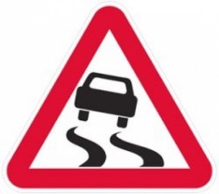 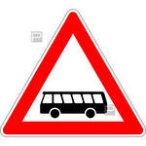  

вторая группа – запрещающие, (форма круга, цвет поля белый с красной каймой по окружности - запрещают водителям некоторые маневры: превышения скорости, остановки, стоянки и д .р.);

  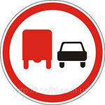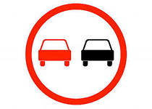

а третья – информационно-указательные и знаки сервиса, (форма четырехугольника, поле синее - оповещают водителей, пассажиров о местах расположения стоянок, пунктов питания, больниц и д.р.).

 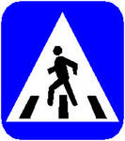 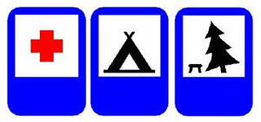

Дети делятся на группы и распределяют между собой, кто какие знаки будет рисовать. Самостоятельная работа детей, во время которой воспитатель осуществляет индивидуальную помощь, подсказ, напоминает о способах и приемах рисования.

Воспитатель: Закончили, ребята? Хрюша, посмотри, справились наши дети с заданием?

Хрюша: Да, спасибо.

Воспитатель: Передай ,пожалуйста ,Степашке чтобы он никогда так больше не поступал. Приходи к нам вместе со Степашкой на следующее занятие мы будим учить правила дорожного движения.